由于Boosting Regression 是基于树模型的非线性回归模型，它具有很强程度的拟合能力和处理缺失值的能力，于是我们将对我们的模型进行敏感性分析。
1.在此之前我们发现Total Energy权重占比很高，因此我们就修改了Total Energy的真实值，利用Total Energy new = log（Total Energy）来减小Total Energy 的变动程度，来观测模型回归的拟合程度，结果如下图所示：
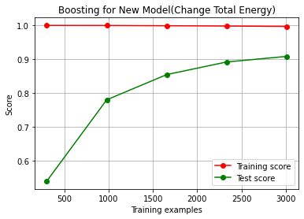
在修改了值之后的模型中中，Total Energy的权重降为了23%，但并不影响模型的拟合程度。

2.在原模型中Developed这个变量对于模型也有很高的影响，于是我们将这个变量删除，来重新对模型进行拟合，结果如下：
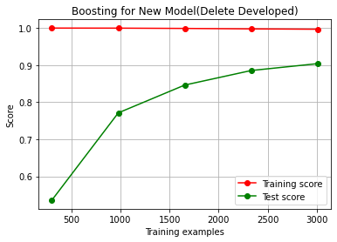
我们可以发现模型的拟合程度与原模型差不多，在特征足够的情况下，模型并不会一个特征的减小而降低模型的拟合程度。

3.我们进行删除值来看模型的拟合程度。由于我们在使用Boosting算法中，遇到缺失值都将会分别归到要分的两类中去进行梯度下降优化，我们的回归是可以接受拥有一定数量的缺失值，于是我们将来测试多少的缺失值会对模型的拟合程度有影响，结果如下：
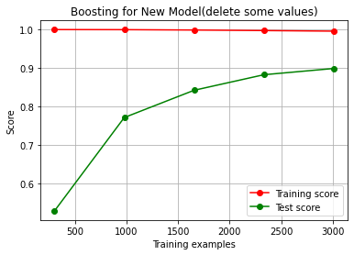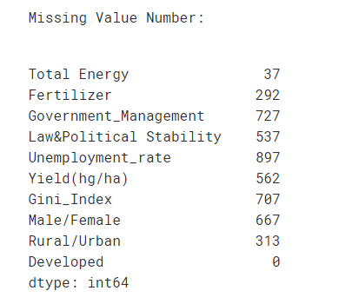

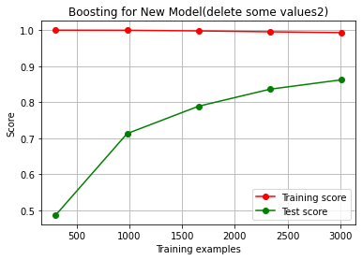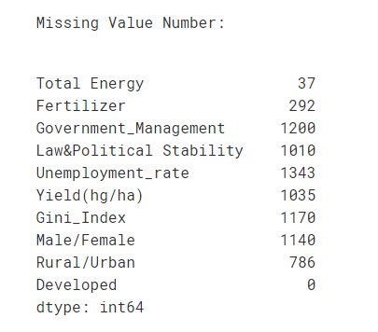

一共3600条数据，我们发现当数据缺失在700条左右对模型的拟合程度并不会产生影响，而当数据缺失1200条的时候，对模型的影响也是细微的，模型仍然具有87%左右的拟合程度，因此我们的模型对于数值突变和数值缺失都具有较强的处理能力，拟合效果并不会因为部分数值的改变和数值的缺失而改变。

